**Sistema de Gerenciamento Acadêmico (Cursos e Alunos):**

* **Escopo:** Gerenciar alunos, cursos, disciplinas e matrículas.
* **Quem Usará:** Secretaria, Coordenação, Professores, Diretoria e Alunos
* **Possíveis Entidades:** Aluno, Curso, Disciplina, Matrícula, Professor.
* **Operações Interessantes:**
  + Cadastrar alunos e seus dados pessoais.
  + Criar cursos e adicionar disciplinas a eles.
  + Matricular alunos em disciplinas de um curso.
  + Listar todos os alunos de uma determinada disciplina.
  + Mostrar a quantidade de alunos por curso.
  + Registrar notas.

1. **Requisitos:**

**RF001:** O sistema deve permitir que os Alunos se cadastrem, registrando informações como nome completo, CPF, data de nascimento, endereço, telefone e e-mail.

**RF002:** O sistema deve permitir que a Secretaria visualize e edite os dados cadastrais de um aluno.

**RF003:** O sistema deve permitir que a Coordenação cadastre novos cursos, informando nome, código do curso, descrição e professor coordenador.

**RF004:** O sistema deve permitir que a Coordenação associe disciplinas existentes a um curso.

**RF005:** O sistema deve permitir que a Secretaria cadastre novas disciplinas, incluindo nome, código, ementa e carga horária.

**RF006:** O sistema deve permitir que a Coordenação atribua um Professor a uma disciplina específica ou a uma turma.

**RF007:** O sistema deve permitir que a Secretaria cadastre novos professores, com seus dados pessoais, titulação e informações de contato.

**RF008:** O sistema deve permitir que um Professor lance as notas das avaliações para os alunos matriculados em suas disciplinas/turmas.

**RF009:** O sistema deve permitir que um Professor registre a frequência dos alunos em suas aulas.

**RF010:** O sistema deve permitir que um Aluno visualize suas notas e frequências nas disciplinas em que está matriculado.

**RF011:** O sistema deve permitir que um Aluno visualize as disciplinas em que está atualmente matriculado e seu horário.

**RF012:** O sistema deve permitir que a Coordenação liste todos os alunos matriculados em uma determinada disciplina.

**RF013:** O sistema deve permitir que a Coordenação visualize a quantidade total de alunos matriculados por curso.

**RF014:** O sistema deve permitir que um Professor visualize a lista de alunos inscritos em cada uma de suas turmas.

**RF015:** O sistema deve calcular automaticamente a média final de um aluno em uma disciplina com base nas notas lançadas pelo professor e nos critérios de aprovação definidos para a disciplina/curso.

**RF016:** O sistema deve permitir que a Diretoria visualize um relatório com o número de alunos aprovados e reprovados por disciplina em um determinado semestre.

**RF017:** O sistema deve permitir a busca de alunos por nome, matrícula ou CPF.

**RF018:** O sistema deve permitir a busca de disciplinas por nome ou código.

**RNF001 (Usabilidade):** O sistema deve possuir uma interface gráfica intuitiva e de fácil utilização para todos os perfis de usuário (Secretaria, Coordenação, Professores, Diretoria, Alunos).

**RNF002 (Desempenho):** As operações de login devem ser concluídas em no máximo 3 segundos.

**RNF003 (Segurança):** O sistema deve exigir autenticação (login e senha) para acesso às suas funcionalidades.

**RNF004 (Confiabilidade):** O sistema deve garantir a integridade dos dados acadêmicos, prevenindo perdas ou corrupção de informações.

**RNF005 (Manutenibilidade):** O código-fonte do sistema deve ser bem documentado e seguir os padrões de desenvolvimento Java para facilitar futuras manutenções e evoluções.

**RNF006 (Tecnologia):** O sistema deverá ser desenvolvido em Java com a biblioteca JavaFX para a interface gráfica.

**RNF007 (Tecnologia):** O sistema deverá utilizar o SGBD SQL Server para persistência dos dados.

**RD001:** Um Aluno ainda não matriculado não pode se matricular em dois Cursos ao mesmo tempo.

**RD002:** Dois professores não podem estar aplicando a mesma Disciplina no mesmo período.

**RD003:** A Secretaria não pode mudar dados dos Professores e Alunos por conta própria.

**RD004:** A Coordenação não pode cadastrar mais de 15 cursos nessa faculdade.

**RD005:** A nota dos Alunos não poderá ultrapassar o número 10,0 e nem ser menor que 0,1.

**RD006:** As faltas do Aluno não podem ser maiores que o total de presenças possíveis.

**RD007:** O Professor deve ser capaz de trocar a nota e a presença de um aluno até o final do semestre.

**RD008:** Um aluno deve ter no mínimo 75% de frequência nas aulas de uma disciplina para ser considerado aprovado, independentemente de sua nota.

**RD009:** A nota mínima para aprovação em uma disciplina é 6.0.

**RD010:** A Coordenação só poderá desativar um curso se não houver alunos ativos matriculados nele.

1. **DIAGRAMAS:**

Diagrama de Caso de Uso:

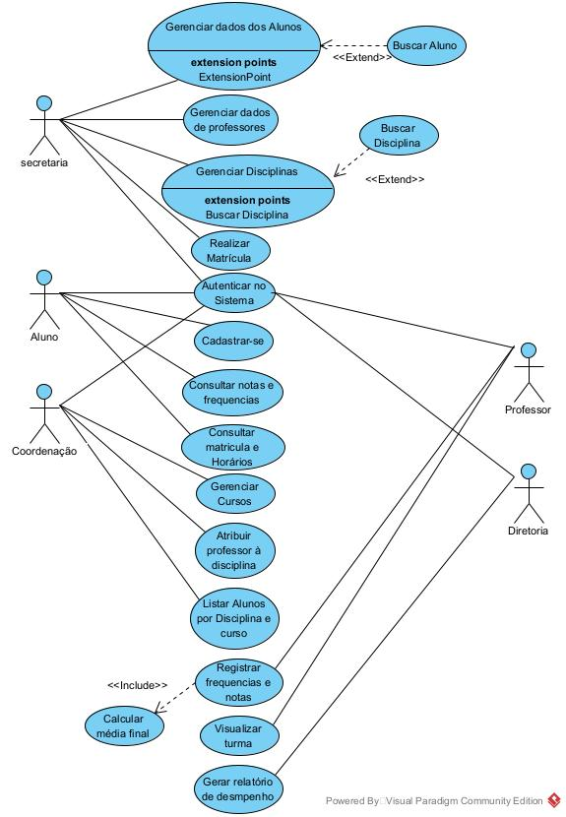

Diagrama de classe:

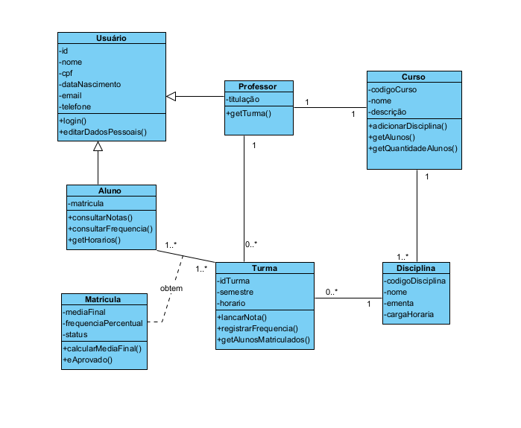Diagrama de objetos:

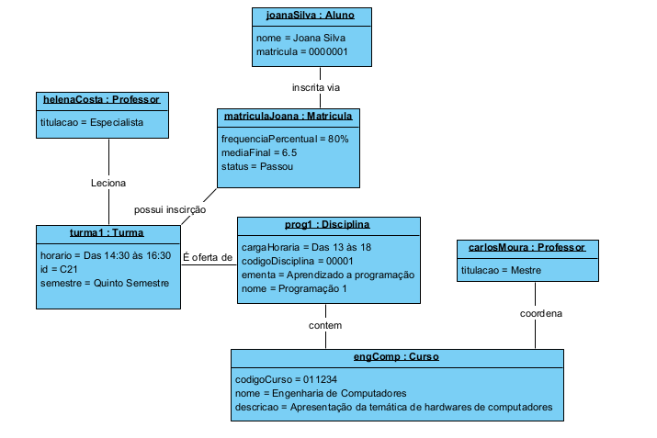Diagrama de Sequência:

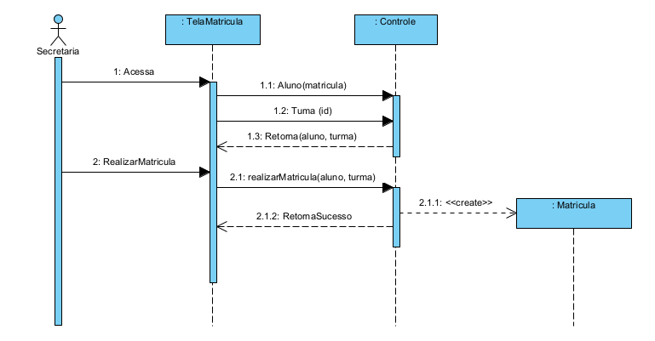

1. **Protótipos:**

